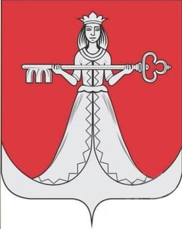

Западнодвинский муниципальный округ
Тверской области

г. Западная Двина
2021г.

Описание маршрута:
Маршрут Победы представляет собой интерактивный пеший маршрут по военно-историческим местам города Западная Двина.
Протяженность маршрута 5,2 км. Время маршрута – 1 час 30 минут.
Начальная точка маршрута - Историко-краеведческий музей Западнодвинского района, где представлена экспозиция, посвященная району в годы Великой Отечественной войны. Конечная точка маршрута - ГБУЗ «Западнодвинская ЦРБ», где в годы Великой отечественной войны располагался госпиталь.
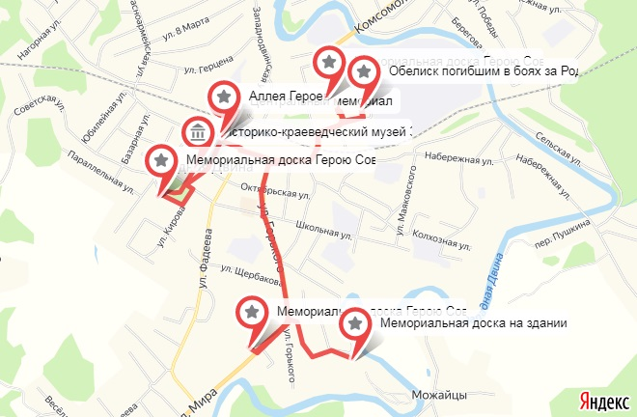

Ссылка на маршрут в электронном виде:
https://yandex.ru/maps/?um=constructor%3A2bd5405c28fb399e693a4ab8d6408175a0c5482dbfc034f371efe31891867f49&source=constructorLink

Объекты маршрута:

1. Историко-краеведческий музей Западнодвинского района
Адрес: г. Западная Двина, ул. Октябрьская, 4

Музей с современными экспозициями, затрагивающими прошлое, настоящее и будущее реки Западная Двина и города. Всесторонне отражен в музейной экспозиции период Великой Отечественной войны. Причем, некоторые экспонаты были найдены поисковиками непосредственно на местах былых ожесточенных боев на территории Западнодвинского района.

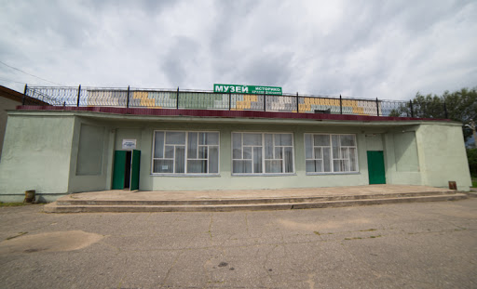

2. Мемориальная доска Герою Советского Союза П.И.Боровкову
Адрес: г. Западная Двина, ул. Кирова, 16

Доска установлена в честь Героя Советского Союза Павла Игнатьевича Боровкова, уроженца Западнодвинского района.
Участник боев на Сталинградском, Юго-Западном, 1-м Украинском фронтах. К январю 1945 года младший сержант Павел Боровков был наводчиком противотанкового оружия 76-го отдельного штурмового инженерно-сапёрного батальона 16-й штурмовой инженерно-сапёрной бригады 1-го Украинского фронта. За «мужество и героизм, проявленные при форсировании Одера и удержании плацдарма на его западном берегу» младший сержант Павел Боровков был удостоен высокого звания Героя Советского Союза с вручением ордена Ленина и медали «Золотая Звезда».

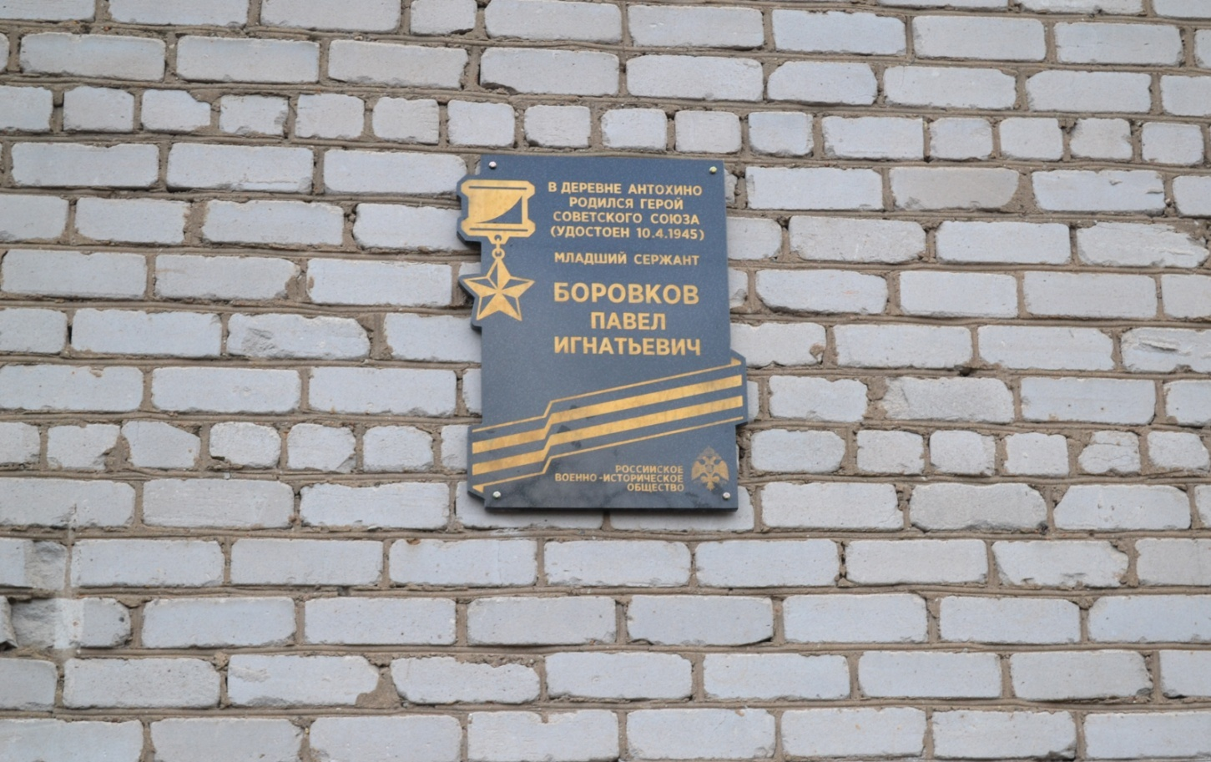

3. Центральный мемориал
Адрес: г. Западная Двина, Привокзальная площадь

Мемориал открыт 9 мая 1975 года к 30-летию Победы в Великой Отечественной войны на месте старого гипсового памятника воинам, погибшим в боях с фашистскими захватчиками. Он представляет собой высокую стелу и по боком каменные стены с мраморными плитами, на которых выбиты имена 267 погибших героев. В последние годы, в результате работы поисковых отрядов на месте боев в Западнодвинском районе, в этот скорбный список добавляются все новые и новые имена.

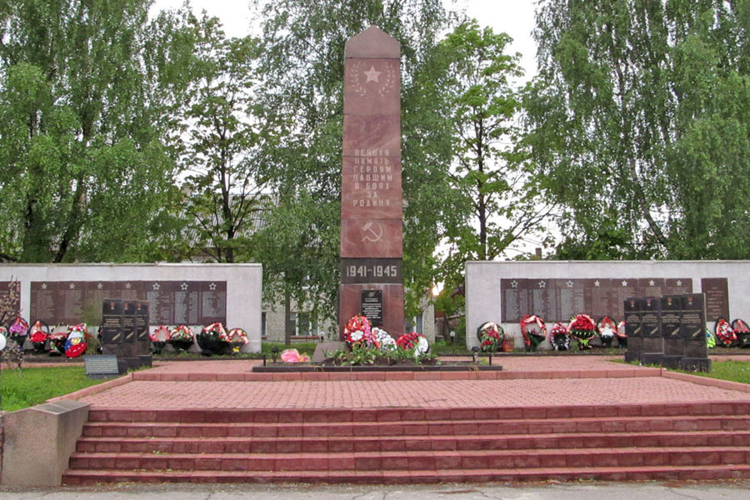

4. Аллея героев
Адрес: г. Западная Двина, Привокзальная площадь

Аллея Героев Советского Союза на центральном городском мемориале открыта в 2016 году по инициативе Российского военно-исторического общества. Она представляет собой семь стел, на которых увековечены имена западнодвинцев, совершивших героические подвиги в период Великой Отечественной войны и удостоенных высокого звания Героя Советского Союза: Боровкова Павла Игнатьевича, Морозова Тимофея Ивановича, Нестерова Ивана Нестеровича, Никифорова Степана Никифоровича, Пейсаховского Наума Григорьевича, Северьянова Ивана Васильевича, Шикунова Павла Егоровича.
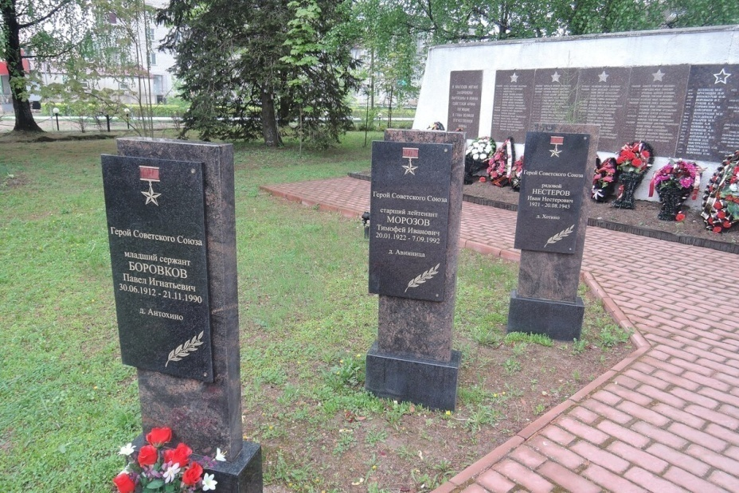
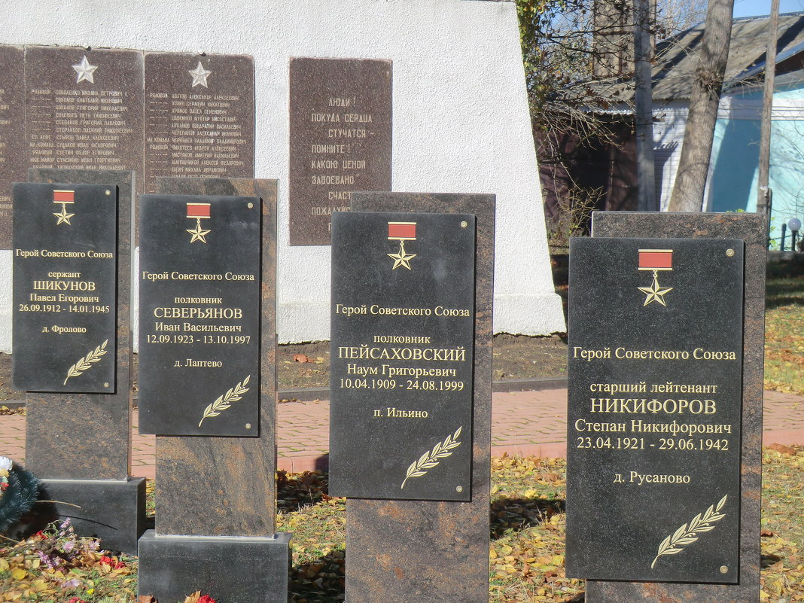
5. Мемориальная доска Герою Советского Союза Нестерову И.Н.
Адрес: г. Западная Двина, ул. Первомайская, 3

Доска установлена в честь Героя Советского Союза Нестерова Ивана Нестеровича, уроженца Западнодвинского района.
На фронт Иван Нестеров ушёл добровольцем в сентябре 1942 года. Участвовал в Битве на Курской дуге. В бою 20.08.1943г. отражал контратаку 30 танков. За образцовое выполнение боевых заданий командования и проявленные при этом мужество и героизм красноармейцу Ивану Нестеровичу Нестерову посмертно присвоено звание Героя Советского Союза.
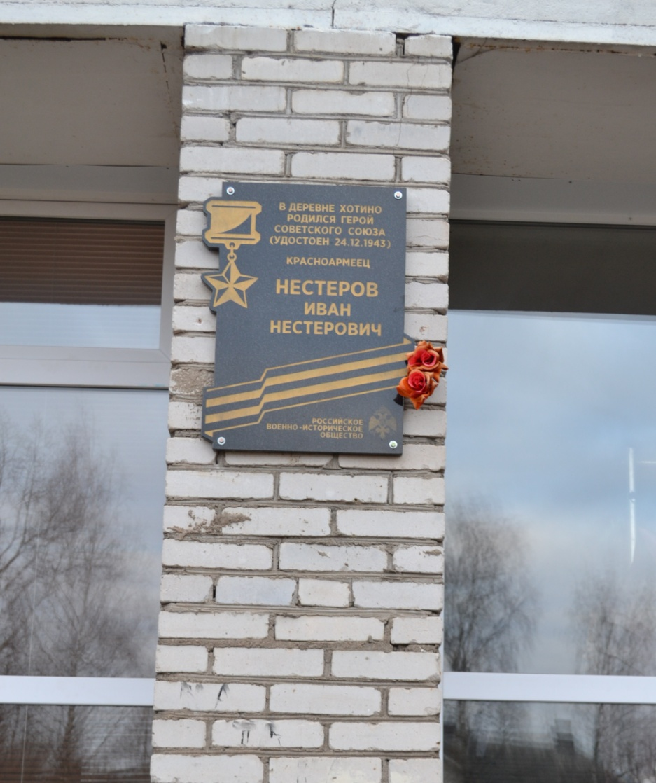

6. Обелиск погибшим в боях за Родину работникам деревообрабатывающего комбината
Адрес: г. Западная Двина, пер. Калинина

Обелиск был установлен в 1975 году возле проходной Деревообрабатывающего комбината. На нем увековечены имена 53 работников комбината, погибших в боях в годы Великой Отечественной войны.

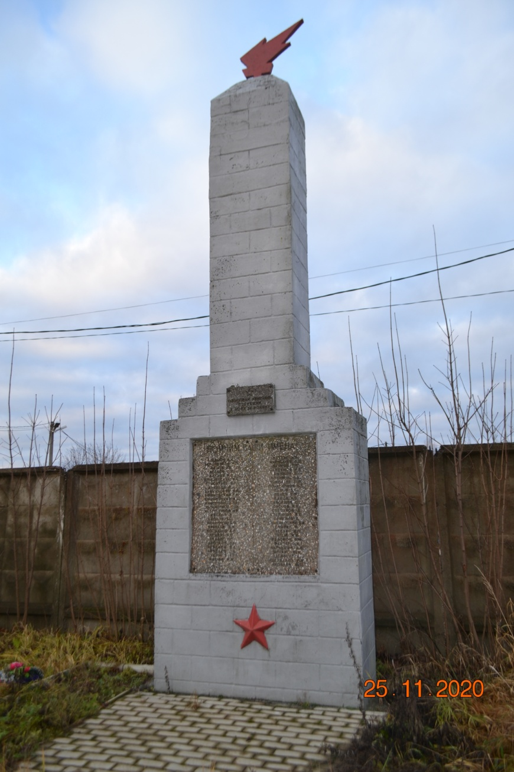

7. Мемориальная доска Герою Советского Союза И.В.Северьянову.
Адрес: г. Западная Двина, ул. Мира, 12
Доска установлена в честь Героя Советского Союза Ивана Васильевича Северьянова, уроженца Западнодвинского района.
Командир отделения 705-го стрелкового полка комсомолец старший сержант Иван Северьянов отличился в августе 1943 года, участвуя в боях за освобождение города Рыльска Курской области.
За образцовое выполнение боевых заданий командования на фронте борьбы с немецко-фашистским захватчиками и проявленные при этом мужество и героизм старшему сержанту Северьянову Ивану Васильевичу присвоено звание Героя Советского Союза с вручением ордена Ленина и медали «Золотая Звезда».
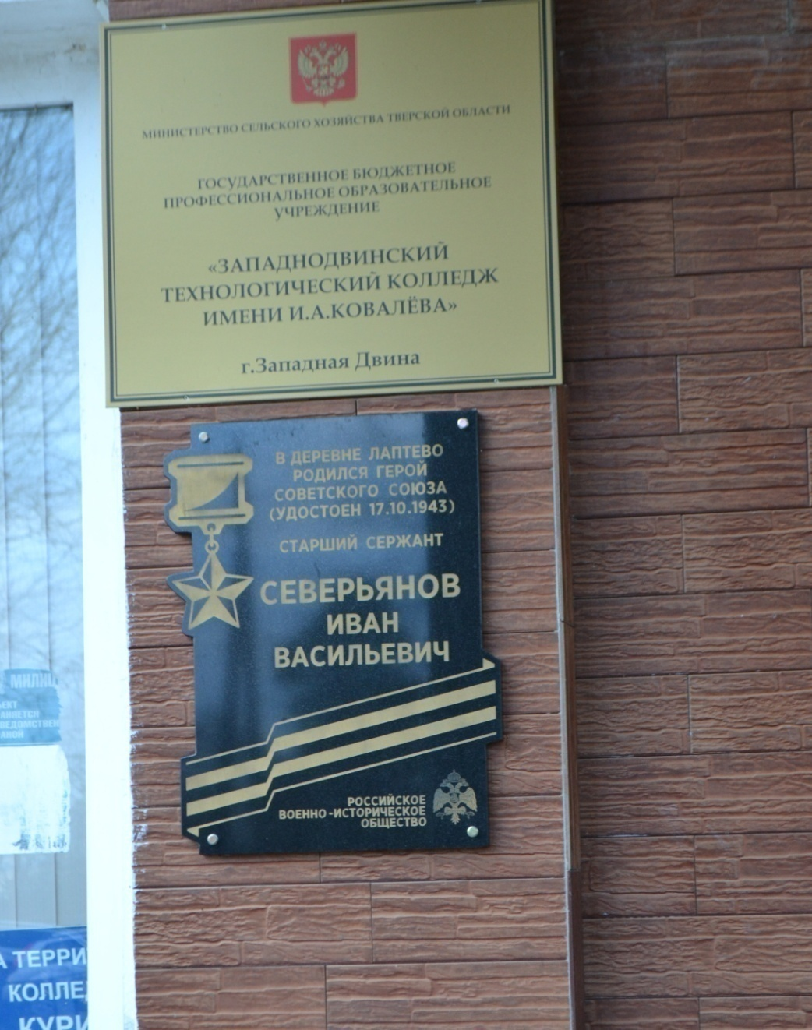

8. Мемориальная доска на здании ГБУЗ «Западнодвинская ЦРБ»
Адрес: г. Западная Двина, ул. Больничная, 41

В годы Великой Отечественной войны с 6 по 30 августа 1941 года здесь размещался полевой подвижной госпиталь №179. Он располагался в бывшем деревянном здании хирургического отделения районной больницы. За всё время в госпитале скончалось 30 солдат. В районе больницы на берегу реки велись ожесточенные бои.
